Дата: 07.09.2022

Клас: 5-А

Вчитель: Лівак Вікторія Вікторівна

**Тема. Знаходження дробу від числа. Знаходження числа за значенням його дробу. Дії з багатоцифровими числами.**

**Мета:**повторити та закріпити вміння знаходження дробу від числа, та числа від його дробу; формувати вміння, щодо виконання дій з багатоцифровими числами; сприяти формуванню пізнавального інтересу; формувати вміння правильно і чітко висловлювати влас­ні думки, формулювати математичні твердження; виховувати дисциплінованість, позитивне ставлення до знань.

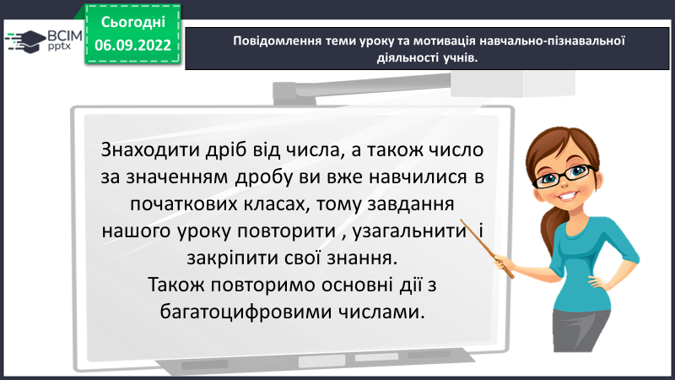

**Повторення теоретичного матеріалу**

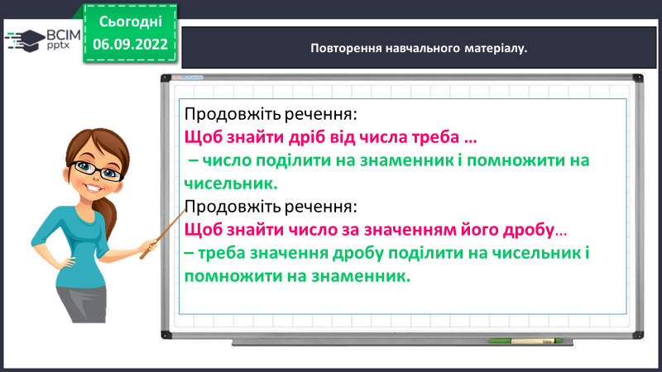

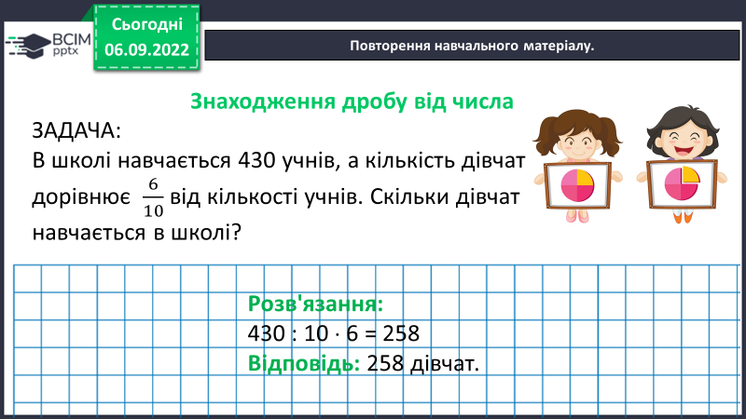

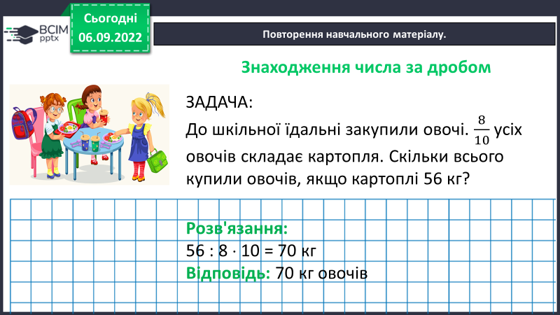

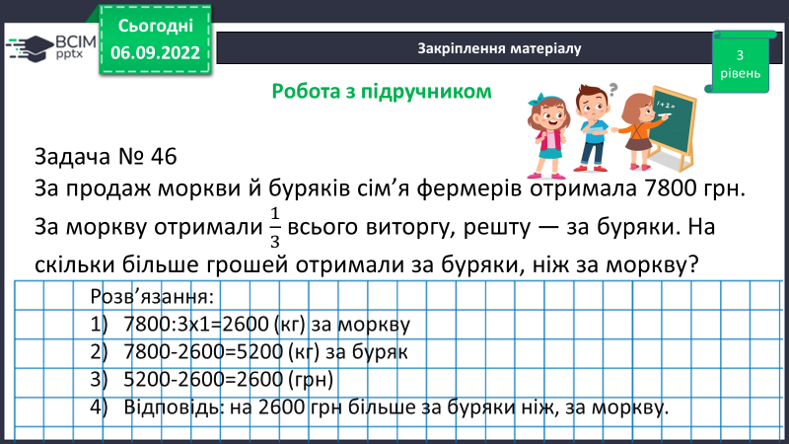

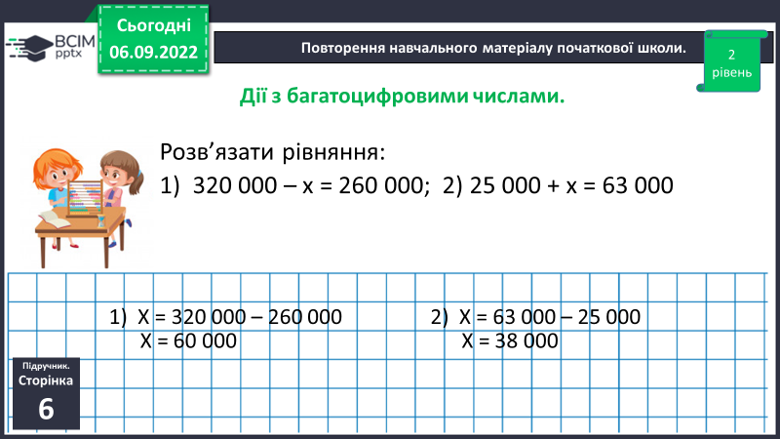

**Домашнє завдання**

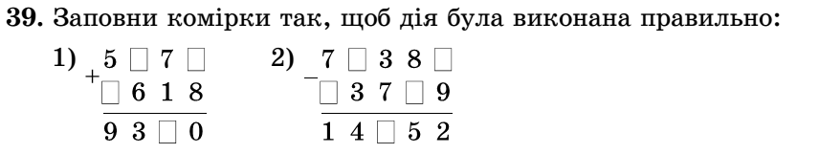

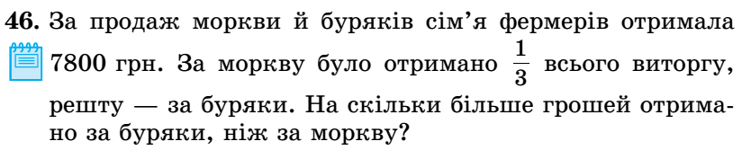

Виконані роботи можна надіслати:

1.На освітню платформу для дистанційного навчання HUMAN або на електронну адресу vikalivak@ukr.net

Бажаю успіхів у навчанні!!!